专题01 字音辨析
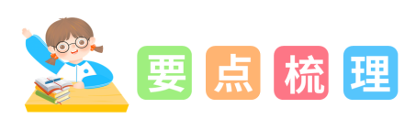
字音是重要的语文素养之一。字音题主要着眼于常用汉字的正确认读和书写。字音题重点考核多音字、形声字、形似字、音近字、方言音等。

两个或者两个以上读音。不同读音表义不同，用法不同，词性也不同。
1.词性不同，读音不同。
例如：“劲”字做名词时读“jin”，如劲头、差劲、用劲、干劲、松劲等；做形容词时则读“jing,如劲敌（强大的对手，“劲”含有形容词性）、刚劲、遒劲、疾风知劲草等。再如“泊、泥、卷”等也是词性不同则读音不同。
又如，guān(名词)，树冠、冠盖、冠冕堂皇、冠状动脉；冠guàn（动词），冠名、未冠；再如，难nán (困难) 形容词，nàn(灾难)名词。
2.词义不同，读音不同。
例如：“纤”字，当“细小”讲时，读“xiān”，如“纤尘”“纤维”“纤细”等：当“拉船用的绳子”讲时，读“qiàn”，如“纤夫”“纤绳”“拉纤”等。
再如：“累累”，当“接连成串”讲时，读“léi léi”，如“果实累累”；当“累积得多”讲时，读“lěi lěi”，如“罪行累累”“累累失误”。
再如，降 jiàng（下降 ）落下，xiáng（投降）归顺。
3.语体不同，读音不同。
如，露，书面语(lù)，露天、露水、露宿、揭露、吐露、暴露、藏头露尾；囗头语(lòu)，露面、露脸、露馅、露一手、露马脚。再如，血，书面语，血(xuè)鲜血、血海深仇、血压；口语，（xiĕ）血淋淋、流血了、吐了两口血。核hé（书面语）核桃、核心、细胞核；hú（口语音）杏核儿、煤核儿；落1uò（书面语）落伍、降落、落后；1ào（口语音）落枕、落炕、落色。
4.用法不同，读音不同。
如，剥，bāo（限于单用）剥花生、剥羊皮；bō（用于合成词）剥夺、剥削、剥离；
又如，削xiāo（限于单用）削果皮、削铅笔；xuē（用于合成词）削弱、瘦削、削除
再如，薄báo（限于单用）薄纸、穿得太薄；bó（用于合成词）单薄、薄弱、刻薄、轻薄。
5.记“少”余多定音。

普通用法和古代人名、地名等用法不同，会导致字的读音不同。如，单，dān（单独），shàn（单县），chán（单于）。这类词条没有规律可言，但数量很少，甚至只有一个，记住仅有的几个或一个词条，能够减少记忆量。
例如：“模”字读“mó”时，词典中有十多个词条，而读“mú”时，只有“模样”“模子”“模具”“模板”四个词条，记住这几个词语，其他的都读“mó”就可以了。还有“折腾”读zhē，其余或读shé或读zhé。
一个读音，只有一个词的有：秘bì鲁、柏bó林、薄bò荷、伺cì候、恶ě心、女红gōng、勾gòu当、膀胱guāng、巷hàng道、引吭háng高歌、雪茄jiā、龟jūn裂、可汗kèhán、伎俩liang、《论lún语》、炮烙1uò、迫pǎi击炮、番pān禺、心宽体胖pán、虎跑páo泉、蹊qī跷、游说shuì、趟tāng水、殷yān红、症zhēng结、挣zhēng扎、挣扎zhá（除包扎、捆扎、扎裤脚读zā外，其余都读zhā)。

形声字，由“形”和“声”两部分组成，其中，形旁和该字的意义有关，声旁和该字的读音有关。如“液”字，该字的形旁表示其与水有关，而声旁则提示了该字的读音。形声字占汉字总数的80%以上。
（一）形声字认读规律：
1.声旁和字的声、韵、调完全相同，如“诠、健、忠、犷、贷”等；
2.声母、韵母相同，声调不同，如“迷、远、胜、唱、放”等；
3.声母相同而韵母不同，如“浪、灯、煤、讷、淀”等；
4.韵母相同而声母不同，如“歼、酵、草、红、河”等；
5.声旁不能表音，如“海、熊、辉、唾”等。
（二）注意事项：
1.由于古今语音的演变等原因，形声字的声旁与整个字的读音不完全相同，所以形声字并不能都根据声旁来推断读音。
如：“畸形”的“畸”，不读声旁“奇（qí）”而读“jī”；“旖旎”的“旖”，不读“奇（qí）”而读“yǐ”；“分泌”的“泌”，不读“必（bì）”而读“mì”。
2. 避免因形近而误读的方法
有许多的字词因为声旁或形旁相似，会给我们造成困扰，明明看起来一样，但读音却不同。例如：鞠躬尽瘁（cuì）、荟萃（cuì）、精粹（cuì）、心碎（suì）。
（1）将形近字集中起来辨识它们各自的读音。
（2）记住与“声旁”读音不一致的一些常见形声字。

习惯性误读字是指那些常见的、易被误读的字，主要是指生活中常用的字当中那些受方言发音习惯等的影响而容易被误读的字。这也是字音题的考查热点之一。如
“符（fú）合”常被错读为“符（fǔ）合”，“档（dànɡ）案”常被错读为“档（dǎnɡ）案”，“粗犷（ɡuǎnɡ）”常被错读为“粗犷（kuànɡ）”。

受方言及习惯的影响，特别是南方地区，存在一些语音缺陷，造成字音误读。主要情况有平舌音（z、c、s）和翘舌音（zh、ch、sh），前鼻音（an、en、in、ün）和后鼻音（ang、eng、ing、ong），鼻音（n）和边音（l）分辨不清，声调把握不准。

1.对比排除，选择答案。字音、字形选择题通过排除错误答案的方法来达到解题的目的。
2.分类归纳，改错记忆。在备考中分类整理归纳，如通过整理多音字、同音字、难读易读错字、形近字等进行记忆。
3.结合语境，仔细推敲。汉字的认读在考查时总是放在词、句中进行，多音多义字在不同的词中读音不同，要仔细辨别。
4.熟悉规则，声旁辨音。做注音题，要熟悉汉语拼音规则，同时可根据形声字的声旁来推断它的读音。
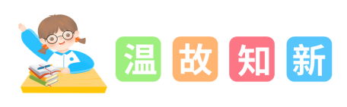
一、选择题
1．下列汉字按音序排列正确的一组是（ ）
A．衍 懈 晖 宾 腔 促 B．宾 嗡 晖 腔 懈 衍
C．宾 懈 嗡 晖 腔 衍 D．宾 构 晖 腔 懈 衍

2．下面小题中，有一个加点字的注音是错误的，请你把它找出来（ ）
A．母亲啊（na） B．绽放（zhàn） C．墨水瓶（pín） D．厌恶（wù）

3．下面汉字按汉语拼音字母表排序正确的一项是（ ）
①卵 ②怀 ③昂 ④蜗 ⑤杰
A．③②①⑤④ B．②①⑤④③
C．③②⑤①④ D．②③⑤①④

4．下列词语中带点字的读音有错误的一组是（ ）
A．威力（wēi） 断绝（duàn） 拥挤（jǐ）
B．譬如（bì） 绸子（zhōu） 禁止（jìn）
C．波涛（tāo） 允许（yǔn） 描绘（huì）

5．下列多音字的读音完全正确的一组是（ ）
A．富强（qiáng） 强迫（qiǎng） 倔强（jiàng）
B．和平（hé） 和面（hè） 一唱百和（huó）
C．恶意（wù） 可恶（è） 恶心（ě）

6．下面选项中，读音完全正确的一组是（ ）
A．脸颊（jiá） 雪屑（xiāo） B．窥伺（sì） 交叉（chā）
C．浙（zhè）江 引吭（kēng）高歌 D．脚趾（zhǐ） 枝折（zhé）花落

7．下列词语中加点字的读音完全相同的一项是（ ）
A．晕倒 晕皱 B．引吭大叫 一声不吭
C．看守 看护 D．枝折花落 不折不扣

8．下列词语中加点字读音完全正确的一项是（ ）
A．奢侈（chì） 蜿（wān）蜒 B．剖（pōu） 惩（chěng）罚
C．混（hǔn） 乱 亲昵（nì） D．祈求（qí） 倔（jué） 强

9．下列词语中带点字与“执着”中的“着”字读音不相同的一项是（ ）
A．着重 B．衣着 C．着落 D．着凉

10．下列带点字注音完全正确的一项是（ ）
A．树冠ɡuān 晕yūn倒 纸屑xiè B．欺侮huǐ 绮qǐ丽 倔jué强
C．趁chènɡ机 凌lín晨 吭kēnɡ声 D．急躁zào 拽zhuài住 奢sē侈

11．下面加点字的读音完全相同的一组是（ ）
A．深恶痛绝 厌恶 可恶 凶恶
B．负着重荷 荷花 电荷 荷叶
C．屏息凝视 屏弃 屏退 屏气

12．下面加点字的注音全部正确的一项是（ ）
A．油脂（zhǐ） 坚持不懈（xiè） B．栖息（qī） 屏息凝视（bǐng）
C．侮辱（rǔ） 枝折花落（shé） D．奢侈（chí） 一丝不苟（gǒu）

13．下列词语中，注音有错的一项是（ ）
A．朴素（pǔ sù） 慰藉（wèi jiè）
B．琥珀（hǔ pò） 乒乓（pīng pāng）
C．疙瘩（gē da） 奢侈（shē cí）
D．遗憾（yí hàn） 乾坤（qián kūn）

14．下列词语中，加点字的读音完全正确的一项是（ ）
A．倔强（juè） 机械（xiè） 砌墙（qì）
B．解闷（mèn） 惩罚（chěng） 宫廷（tíng）
C．麦秆（gǎn） 哺育（bǔ） 抡拳（lūn）
D．一唱一和（hè） 着陆（zháo） 油脂（zhǐ）

15．以下加点字读音完全正确的一组是（ ）
A．扒开（bā） 倔强（juè） B．祈祷（qǐ） 雪屑（xiè）
C．剖开（pōu） 砚台（yǎn） D．晕倒（yūn） 屡次（lǚ）

16．下列加点字的读音完全正确的一项是（ ）
A．蝙（biān）蝠 砌（qì）墙 绮（qí）丽 引吭（háng）大叫
B．挣扎（zhá） 侮（wǔ）辱 窥伺（sì） 屏（bǐng）息凝视
C．慰藉（jiè） 笤（tiáo）帚 松脂（zhǐ） 毫不拘（jū）束
D．倔（juè）强 酣（hān）睡 晌（xiǎng）午 身负重荷（hè）

17．下列加点字的读音完全正确的一项是（ ）
A．破绽（dìng） 凄凉（qī） 倔强（jiàng）
B．负荷（hè） 血栓（suān） 不妨（fáng）
C．搓洗（chuō） 单于（chán） 砌墙（chè）
D．乾坤（qián） 昵称（nì） 一缕（lǚ）

18．下列词语中加点字读音完全正确的一组是（ ）
A．牛虻（máng）腮帮（sāi） B．蔺相如（lìng ）岔道（chà）
C．浩瀚（hàn） 间隔（jiān） D．灰烬（jìn） 玉簪（zān）

19．下列词语读音完全正确的一组是（ ）
A．报酬（ bào chóu） 嗜好（ shì hǎo）
B．削弱（ xiāo ruò） 眼睑（ yǎn jiǎn）
C．嫂子（ shǎo zǐ） 珊瑚（ shān hú）
D．履职（ lǚ zhí） 灰烬（ huī jìn）

20．下面读音相同的一项是（ ）
A．简便 便宜 B．桂冠 冠军 C．削减 削弱 D．勉强 强加

21．下面词语中加点字的音、形、义完全正确的一项是（ ）
A．强逼（qiǎng） 迟廷 粉黛（青色的颜料）
B．眼睑（jiǎn） 侮辱 负荆请罪（背着）
C．浸泡（qìn） 爱慕 今宵（夜）
D．任丘（rén） 隐避 万马齐喑（沉默）

22．下面加点的字读音完全正确的一项是（ ）
A．镜匣（ jiá ） 便宜（ pián ） 眼睑（ jiăn ）
B．允诺（ ruò ） 任丘（ rén ） 间隔（ jiān ）
C．发誓（ shì ） 削弱（ xuē ） 嫂子（ săo ）
D．灰烬（ jìng） 划分（ huá ） 冠军（ guàn）

二、信息匹配
23．将下面的字按韵母归类。
焕 绑 党 陈 炫 番 症 蒙 焉 拥
前鼻韵母：____________________________________________
后鼻韵母：____________________________________________

24．下列各组带点字的读音中，找出一个错误的，把序号填在括号里。
（1）A．率领（lǜ） B．和平（hé） C．屏幕（píng） ( )
（2）A．头晕（yūn） B．塞车（sāi） C．可恶（è） ( )
（3）A．看守（kān） B．单于（dān） C．倔强（jiàng） ( )

25．给下面加点字选择正确的读音，打“√”。
蜿蜒（wǎn wān） 即将（jí jì）
剖开（pōu pāo） 解闷（mēn mèn）
松脂（zhī zhǐ） 挣扎（zhā zhá）

26．下列每组词语中都有一个带点字的读音是错误的，用“√”标出。
（1）A．附近（fǔ） B．脸颊（jiá） C．曲折（qū）
（2）A．看守（kān） B．运载（zài） C．刹那（shà）
（3）A．倔强（jué） B．悲戚（qì） C．徜徉（cháng）
（4）A．绮丽（yǐ） B．凌空（líng） C．惩罚（chéng）

27．用“ ”给加点的字选择正确的读音。
（1）他躲在屏(píng bǐng）风后面，敛声屏（píng bǐng）气，怕被人发现。
（2）将（jiāng jiàng）来，他一定会成为优秀的将（jiāng jiàng）领。

28．下列每组词语中都有一个带点字的读音或字形是错误的，把相应序号写在括号里。
（1）A．澎湃（pài） B．细菌（jūn） C．癌症（ǎi） D．边塞（sài）( )
（2）A．曝晒（pù） B．叫嚣（xiāo） C．朦胧（méng） D．窥伺（shì）( )
（3）A．争辨 B．拆除 C．调遣 D．劈面( )

29．把正确的读音填入相应的（ ）里。
冲：chōng chòng
冲( )入云霄 冲( )喜 冲( )动
横冲( )直撞 冲( )劲 冲( )压
单：dān chán shàn
单( )纯 单( )独 单( )号
姓单( ) 单( )于 单( )薄

30．用“\”画去下面加点字的错误读音。
单于（chán dān） 和蔼（ǎi ài） 泰山（dài tài）
弥漫（ní mí） 自卑（bēi bì） 主宰（zǎi zhǎi）
屡次（lǚ lǒu） 摧毁（cuī chuī）

31．读句子，划掉括号中不正确的读音。并选择一个加点的词写一句话。
（1）没有规矩（jǔ jù）不成方圆。
（2）诺曼底号的船身被剖（pāo pōu）开，人们就要死到临头，葬身鱼腹（fǔ fù）了。
（3）那只小鹰不怕失败，倔（jué juè）强的一次次展翅，终于能自由的飞翔于天空。
（4）偶一抬头，一颗流星刹（chà shà）那划过夜空，但那束光却留在了我心中。
（5）并不是所有的细菌（jūn jǔn）都对人体有害。
造句：

32．在带点字正确的读音上打“√”。
癌症（zhèng zhèn） 解剖（pō pōu） 摧（chuī cuī）毁 应和（huò hè）
倔强（qiáng jiàng） 撵（niǎn liǎn）走 绮（qǐ qí）丽 折（shé zhé）本

33．给加点的字选择正确的读音，用“√”标出。
单于（dān chán）剖开（pāo pōu）冲劲（chōnɡ chònɡ）重荷（hé hè）
看守（kàn kān）倔强（qiánɡ jiànɡ）背囊（nānɡ nánɡ）晕车（yūn yùn）

34．用“√”给加点字选择正确的读音。
数（shǔ shù）十萤火 塞（sāi sài）进 抚（fú fǔ）摸 混（hún hùn）乱
蹿（cuān cuàn）进车厢 晕（yūn yùn）倒 叱（chì bǐ）责 平衡（hén héng）

35．找出下列每组中加点字读音有误的一个在下面画上“——”，并改正。
（1）蜿蜒（wǎn） 苇絮（xù） 先驱（qū） 起伏（fú） 改：
（2）杀菌（jūn） 绽放（dìng） 牵涉（shè） 崭新（zhǎn） 改：

36．为加点字选择正确的字音，用“√”表示。
成熟（shóu shú） 召集（zhāo zhào） 胆怯（qiè què）
间隔（jiān jiàn） 陷坑（xiàn xuàn） 允诺（rǔn yǔn）

37．给下列加点字选择正确的读音，用“√”表示。
（1）秦王勉强（qiáng qiǎng）找个理由，要强（qiáng qiǎng）取和氏璧。
（2）王兵获得了冠（guān guàn）军，站在领奖台的中间（jiān jiàn）领奖。

38．给下面加点的字选择正确的读音并打“√”。
间隔（jiàn jiān） 冠军（ɡuān ɡuàn） 计划（huà huá）
强迫（qiǎnɡ qiánɡ） 喷气（pèn pēn） 削弱（xuē xiāo）

三、填空题
39．将下列加点字的音节补充完整。
炉灶_____ào 日晕y_____ 要塞s_____
慰藉j_____ 刹_____à那 看k_____守
按音序为加点字排序：____________________________

40．填空。
“达”是_____结构的字，用音序查字法，先查大写字母_______，再查音节______。

41．将下列加点字的音节补充完整。
j___晋级 n___扭转 k___捆绑 j___劫难
s___塞子 ___ǎo姥姥 ___ī尸首 ___ā扒开

42．给多音字组词。
率shuài( ) lǜ( ) 屏bǐng( ) píng( ) 荷hé( ) hè( )

43．看拼音写字词。
（1）傍晚时分的火烧云变化多端，一会儿像一只bà( )气的老yīnɡ( )，一会儿像一只灵巧的biān
fú( )，一会儿又像一只翱翔的凤凰。
（2）如果继续下暴雨，大坝里的水位就会超出jǐnɡ jiè( )线，周围的庄稼就要zāo yānɡ( )了。
（3）夜晚如此jì jìng( )，méng lóng( )的月色下，我们jù jí( )在院子门口，一起看fán xīng( )点点。

44．联系语境，看拼音写词语。
江苏省第二十届运动会jì huà( )于2022年8月28日在泰州开幕。据jiè shào( )，兴化将承办篮球、赛艇等6大项比赛。经过前期的nǔ lì( )，各比赛chǎng guǎn( )已准备就绪。每一个兴化人都将以饱满的热情、áng yáng( )的姿态迎接赛事的到来，共建jiàn kāng( )名城，共享省运盛会。

45．读拼音写汉字。
jiè shào ( ) chà( )那 杜juān( ) zāo ( )殃
diào qiǎn ( ) yāo ( )怪 丰shuò( ) 脸jiá( )

46．订正音字。
作业本 | 订正栏
胳膊（bēi） 资（zī）态 解（jiě）闷 | bēi—bo 资—姿
拆（chāi）除 开壁（pì） 倔（juè）强 | ___________
滕（ténɡ）萝 重荷（hé） 侍（shì）候 | ___________
蝙（piān）蝠 即（jí）将 邃（suì）道 | ___________

47．端正书写。
北京时间2022年2月6日晚，主教练水庆霞shuài lǐnɡ( )23名球员出征第20届女足亚洲杯决赛。在没有主场优势连丢两分的紧急关头，水教练精心布局，沉着zhǐ huī( )，快速调整球员们的心态。下半场，球员们身手mǐn jié( )、yǒnɡ měnɡ( )进攻、bà qì( )传中、línɡ kōnɡ( )抽射，五分钟内奋起直追两球。补时阶段，肖裕仪打进绝杀，在逆境中扭转qián kūn( )。时隔十六年，女足再夺亚洲杯冠军，彰显“铿锵玫瑰”无惧逆境的顽强作风。

48．根据语境，读拼音，写词语。
2021年5月15日，“祝融号”火星车成功dēng lù( )火星北部。根据此前的研究，科学家们tuī cè( )北部平原下方很有可能隐藏着许多水冰。但到目前为止，我们看到的火星是荒凉和jì jìng( )的。tǎng ruò( )火星上真的存在生命，我们相信，随着探索fàn wéi( )的不断kuò dà( )，我们终将能捕捉到它的zōng jì( )。

49．结合语境，根据拼音，在括号里填上正确的词语。
少年儿童的学习对于整个人生的学习来说，如一年四季中的夏季，若能jiān chí( )勤奋好学，那就会像草木在夏天一样疯长，如 dā chéng( )huǒ jiàn( )一般快速前进，从而为人生打下扎实的基石：而若是lǎn duò ( )；则会chí yán( )人生的进程，甚至对人一bèi zi( )造成bù kě gū liang( )的损失，以致hòu huǐ ( )莫及。

50．看拼音写字。
pèi( )合 平hénɡ( ) 饱lǎn( ) 后huǐ( )
ɡuàn( )军 qīn( )略 爱mù( ) 牛lánɡ( )

51．读拼音，写词语。
（1）清明节爸爸要加班，他fēn fù( )我和哥哥自己乘车回老家jì zǔ( )，并反复dīnɡ zhǔ( )我们要注意安全。
（2）他们在山林里挖了许多yĭn bì( )的xiàn kēnɡ( )，捕获不少zhēn xī( )动物，还来不及xiāo huĭ( )zuì zhènɡ( )，就被警察抓捕归案了。

52．看拼音写词语，给加点字注音。
huǎnɡ( )言 fēn fù( ) huáng líng( ) 步履( ) 执拗( ) 绰( )约

四、书写
53．认读下面的汉字，然后按照音序重新排列，认真写下来。
慌 紫 趁 烫 洛 撵 葵 博 啸 允


54．读拼音，写词语，注意书写规范、美观。
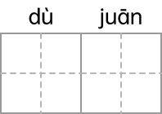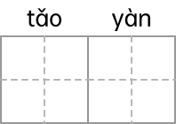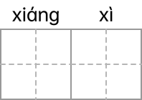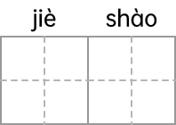

55．看拼音写词语，注意把字写规范、整洁、端正。
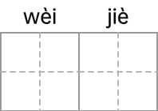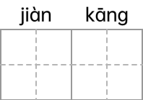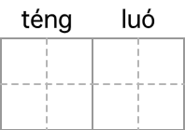
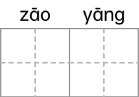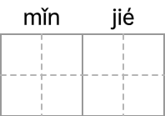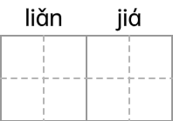

56．看拼音写词语，把字写规范。
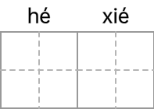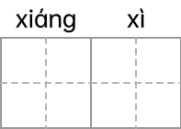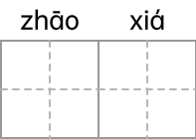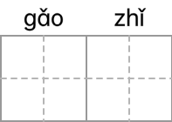
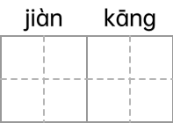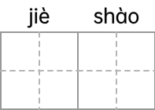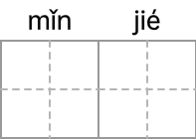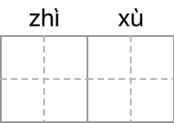

57．看拼音，写词语。
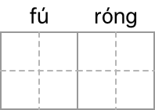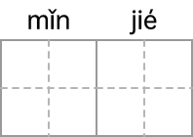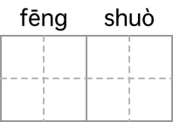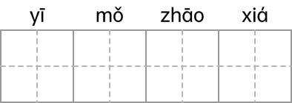

58．看拼音，写词语，我能写得规范、美观。
本学期，我们看到了老舍先生笔下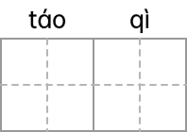的小猫以及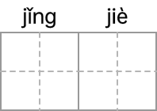心强的母鸡；跟随叶圣陶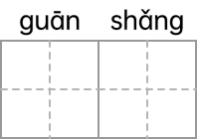 了山上盛开的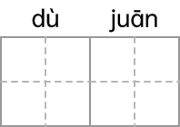 和内洞的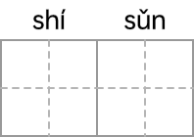 ；穿越时空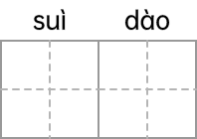
，了解到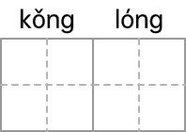 飞向蓝天的过程，知道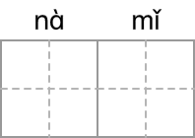技术就在我们身边；走进童话的乐园，看到宝葫芦并没有给王葆带来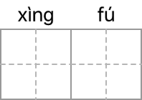，感受到了长满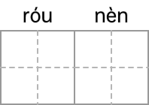 小草的巨人的花园发生的变化。

59．看拼音，写词语。
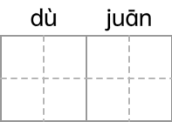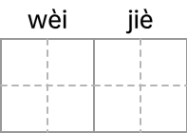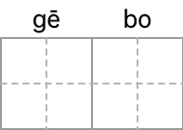

60．读拼音，正确书写汉字。
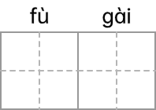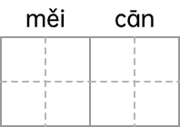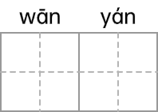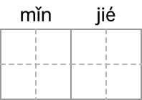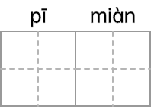

61．看拼音写词语。
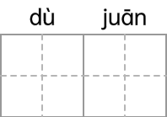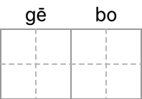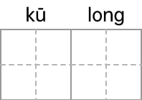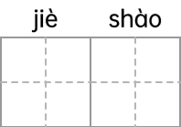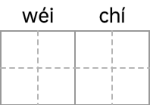
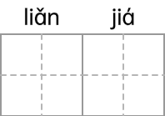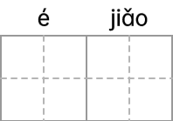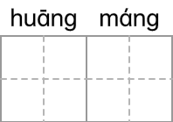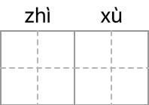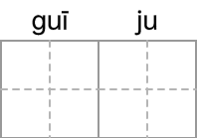

62．读一读，书写规范字。
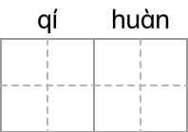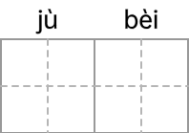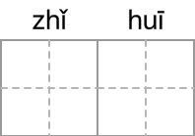
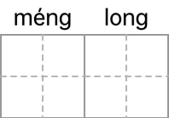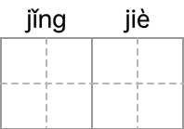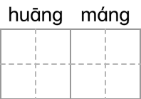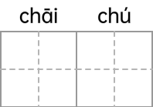

63．读拼音，写词语，注意书写规范、美观。
秦王想要和氏壁，赵王zhào jí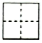大chén商yì此事，派蔺相如进gōng献壁，秦王允nuò划归十五座城。
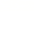
专题01 字音辨析解析
字音是重要的语文素养之一。字音题主要着眼于常用汉字的正确认读和书写。字音题重点考核多音字、形声字、形似字、音近字、方言音等。

两个或者两个以上读音。不同读音表义不同，用法不同，词性也不同。
1.词性不同，读音不同。
例如：“劲”字做名词时读“jin”，如劲头、差劲、用劲、干劲、松劲等；做形容词时则读“jing,如劲敌（强大的对手，“劲”含有形容词性）、刚劲、遒劲、疾风知劲草等。再如“泊、泥、卷”等也是词性不同则读音不同。
又如，guān(名词)，树冠、冠盖、冠冕堂皇、冠状动脉；冠guàn（动词），冠名、未冠；再如，难nán (困难) 形容词，nàn(灾难)名词。
2.词义不同，读音不同。
例如：“纤”字，当“细小”讲时，读“xiān”，如“纤尘”“纤维”“纤细”等：当“拉船用的绳子”讲时，读“qiàn”，如“纤夫”“纤绳”“拉纤”等。
再如：“累累”，当“接连成串”讲时，读“léi léi”，如“果实累累”；当“累积得多”讲时，读“lěi lěi”，如“罪行累累”“累累失误”。
再如，降 jiàng（下降 ）落下，xiáng（投降）归顺。
3.语体不同，读音不同。
如，露，书面语(lù)，露天、露水、露宿、揭露、吐露、暴露、藏头露尾；囗头语(lòu)，露面、露脸、露馅、露一手、露马脚。再如，血，书面语，血(xuè)鲜血、血海深仇、血压；口语，（xiĕ）血淋淋、流血了、吐了两口血。核hé（书面语）核桃、核心、细胞核；hú（口语音）杏核儿、煤核儿；落1uò（书面语）落伍、降落、落后；1ào（口语音）落枕、落炕、落色。
4.用法不同，读音不同。
如，剥，bāo（限于单用）剥花生、剥羊皮；bō（用于合成词）剥夺、剥削、剥离；
又如，削xiāo（限于单用）削果皮、削铅笔；xuē（用于合成词）削弱、瘦削、削除
再如，薄báo（限于单用）薄纸、穿得太薄；bó（用于合成词）单薄、薄弱、刻薄、轻薄。
5.记“少”余多定音。

普通用法和古代人名、地名等用法不同，会导致字的读音不同。如，单，dān（单独），shàn（单县），chán（单于）。这类词条没有规律可言，但数量很少，甚至只有一个，记住仅有的几个或一个词条，能够减少记忆量。
例如：“模”字读“mó”时，词典中有十多个词条，而读“mú”时，只有“模样”“模子”“模具”“模板”四个词条，记住这几个词语，其他的都读“mó”就可以了。还有“折腾”读zhē，其余或读shé或读zhé。
一个读音，只有一个词的有：秘bì鲁、柏bó林、薄bò荷、伺cì候、恶ě心、女红gōng、勾gòu当、膀胱guāng、巷hàng道、引吭háng高歌、雪茄jiā、龟jūn裂、可汗kèhán、伎俩liang、《论lún语》、炮烙1uò、迫pǎi击炮、番pān禺、心宽体胖 pán、虎跑páo泉、蹊qī跷、游说shuì、趟tāng水、殷yān红、症zhēng结、挣zhēng扎、挣扎zhá（除包扎、捆扎、扎裤脚读zā外，其余都读zhā)。

形声字，由“形”和“声”两部分组成，其中，形旁和该字的意义有关，声旁和该字的读音有关。如“液”字，该字的形旁表示其与水有关，而声旁则提示了该字的读音。形声字占汉字总数的80%以上。
（一）形声字认读规律：
1.声旁和字的声、韵、调完全相同，如“诠、健、忠、犷、贷”等；
2.声母、韵母相同，声调不同，如“迷、远、胜、唱、放”等；
3.声母相同而韵母不同，如“浪、灯、煤、讷、淀”等；
4.韵母相同而声母不同，如“歼、酵、草、红、河”等；
5.声旁不能表音，如“海、熊、辉、唾”等。
（二）注意事项：
1.由于古今语音的演变等原因，形声字的声旁与整个字的读音不完全相同，所以形声字并不能都根据声旁来推断读音。
如：“畸形”的“畸”，不读声旁“奇（qí）”而读“jī”；“旖旎”的“旖”，不读“奇（qí）”而读“yǐ”；“分泌”的“泌”，不读“必（bì）”而读“mì”。
2. 避免因形近而误读的方法
有许多的字词因为声旁或形旁相似，会给我们造成困扰，明明看起来一样，但读音却不同。例如：鞠躬尽瘁（cuì）、荟萃（cuì）、精粹（cuì）、心碎（suì）。
（1）将形近字集中起来辨识它们各自的读音。
（2）记住与“声旁”读音不一致的一些常见形声字。

习惯性误读字是指那些常见的、易被误读的字，主要是指生活中常用的字当中那些受方言发音习惯等的影响而容易被误读的字。这也是字音题的考查热点之一。如
“符（fú）合”常被错读为“符（fǔ）合”，“档（dànɡ）案”常被错读为“档（dǎnɡ）案”，“粗犷（ɡuǎnɡ）”常被错读为“粗犷（kuànɡ）”。

受方言及习惯的影响，特别是南方地区，存在一些语音缺陷，造成字音误读。主要情况有平舌音（z、c、s）和翘舌音（zh、ch、sh），前鼻音（an、en、in、ün）和后鼻音（ang、eng、ing、ong），鼻音（n）和边音（l）分辨不清，声调把握不准。

1.对比排除，选择答案。字音、字形选择题通过排除错误答案的方法来达到解题的目的。
2.分类归纳，改错记忆。在备考中分类整理归纳，如通过整理多音字、同音字、难读易读错字、形近字等进行记忆。
3.结合语境，仔细推敲。汉字的认读在考查时总是放在词、句中进行，多音多义字在不同的词中读音不同，要仔细辨别。
4.熟悉规则，声旁辨音。做注音题，要熟悉汉语拼音规则，同时可根据形声字的声旁来推断它的读音。
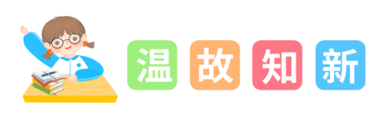
一、选择题
1．下列汉字按音序排列正确的一组是（ ）
A．衍 懈 晖 宾 腔 促 B．宾 嗡 晖 腔 懈 衍
C．宾 懈 嗡 晖 腔 衍 D．宾 构 晖 腔 懈 衍
【答案】D
【详解】本题考查的是学生对音序的识记。
根据知识积累可知，按照汉字音序排列依次为：宾（bīn）、构（gòu）、晖（huī）、腔（qiāng）、懈（xiè）、衍（yǎn）。
故选D。
2．下面小题中，有一个加点字的注音是错误的，请你把它找出来（ ）
A．母亲啊（na） B．绽放（zhàn） C．墨水瓶（pín） D．厌恶（wù）
【答案】C
【详解】本题考查字音。
C．“墨水瓶”的“瓶”应读作“píng”。
3．下面汉字按汉语拼音字母表排序正确的一项是（ ）
①卵 ②怀 ③昂 ④蜗 ⑤杰
A．③②①⑤④ B．②①⑤④③
C．③②⑤①④ D．②③⑤①④
【答案】C
【详解】本题考查字母排序。
作答时要依据汉字的读音确定汉语拼音的字母，再依据字母进行排序即可。
“卵”读作：luǎn，字母是：L；
“怀”读作：huái，字母是：H；
“昂”读作：áng，字母是：A；
“蜗”读作：wō，字母是：W；
“杰”读作：jié，字母是：J。
这五个字的字母排序为：A H J L W。由此可知，本题汉字按汉语拼音字母表排序为：③②⑤①④。
4．下列词语中带点字的读音有错误的一组是（ ）
A．威力（wēi） 断绝（duàn） 拥挤（jǐ）
B．譬如（bì） 绸子（zhōu） 禁止（jìn）
C．波涛（tāo） 允许（yǔn） 描绘（huì）
【答案】B
【详解】本题考查字音。
B．譬如（bì）——pì，绸子（zhōu）——chóu；
故选B。
5．下列多音字的读音完全正确的一组是（ ）
A．富强（qiáng） 强迫（qiǎng） 倔强（jiàng）
B．和平（hé） 和面（hè） 一唱百和（huó）
C．恶意（wù） 可恶（è） 恶心（ě）
【答案】A
【详解】本题考查多音字。
B．和面（hè）——huó，一唱百和（huó）——hè；
C．恶意（wù）——è，可恶（è）——wù；
故选A。
6．下面选项中，读音完全正确的一组是（ ）
A．脸颊（jiá） 雪屑（xiāo） B．窥伺（sì） 交叉（chā）
C．浙（zhè）江 引吭（kēng）高歌 D．脚趾（zhǐ） 枝折（zhé）花落
【答案】B
【详解】本题考查字音。
A．雪屑（xiāo）——（xiè）；
C．引吭（kēng）高歌——（háng）；
D．枝折（zhé）花落——（shé）。
故选B。
7．下列词语中加点字的读音完全相同的一项是（ ）
A．晕倒 晕皱 B．引吭大叫 一声不吭
C．看守 看护 D．枝折花落 不折不扣
【答案】C
【详解】本题考查字音。
A．晕：yūn/yùn，头脑昏乱；昏迷。/日月周围的光圈；光影或色泽周围逐渐模糊的部分。
晕倒，读音yūn dǎo；
晕皱，读音yùn zhòu；
B．吭：kēng/háng，出声；说话。/喉咙。
引吭大叫，读音yǐn háng dà jiào；
一声不吭，读音yī shēng bù kēng；
C．看：kàn/kān，使视线接触人或事物；观察并加以判断；探望；访问。/守护照料；监视；监管。
看守，读音kān shǒu；
看护，读音kān hù；两个“看”都读kān。
D．折：shé/zhé/zhē，断；亏损。/折叠；折子；断；弄断；死亡/翻转；折腾。
枝折花落，读音zhī shé huā luò；
不折不扣，读音bù zhé bù kòu。
故选C。
8．下列词语中加点字读音完全正确的一项是（ ）
A．奢侈（chì） 蜿（wān）蜒 B．剖（pōu） 惩（chěng）罚
C．混（hǔn） 乱 亲昵（nì） D．祈求（qí） 倔（jué） 强
【答案】D
【详解】本题考查字音的认读。
认真读准给出的词语中字音，注意声调、声母、韵母、平舌音、翘舌音、前后鼻音及多音字的字音的区别，注意题目要求是选择出正确的一项。
以上内容仅为本文档的试下载部分，为可阅读页数的一半内容。如要下载或阅读全文，请访问：https://d.book118.com/047100151150006043

